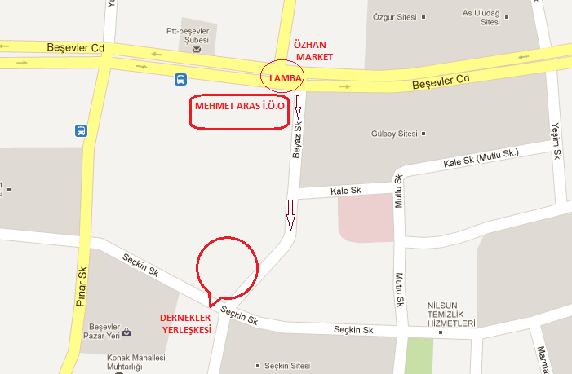

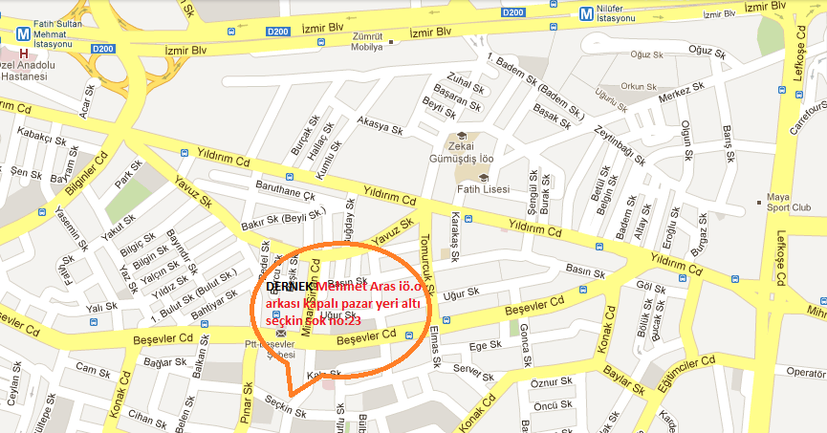
Nilüfer Belediyesi Dernekler Yerleşkesi
Konak Mahallesi Seçkin Sokak No:23/103
16110 Nilüfer/BURSA

